**BÁO CÁO TIẾN ĐỘ CÔNG VIỆC DATN TUẦN 15**

**Nội dung:**

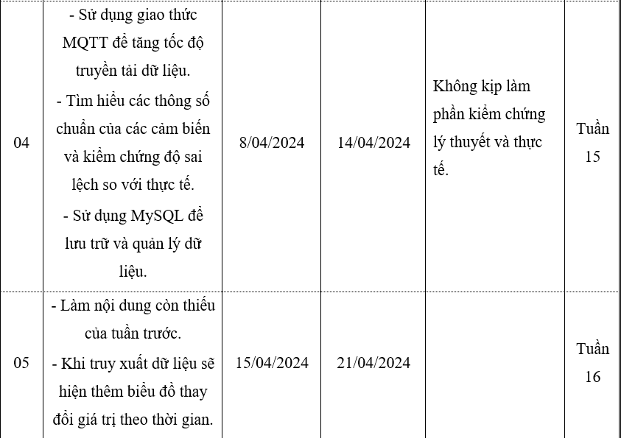

**Kết quả thu được:**

* Sử dụng được giao thức MQTT:

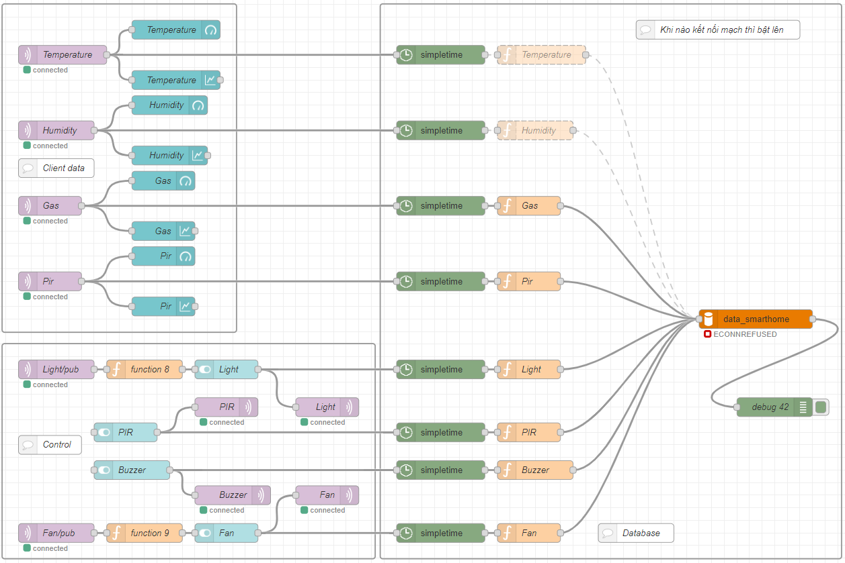

* Sử dụng được MySQL:

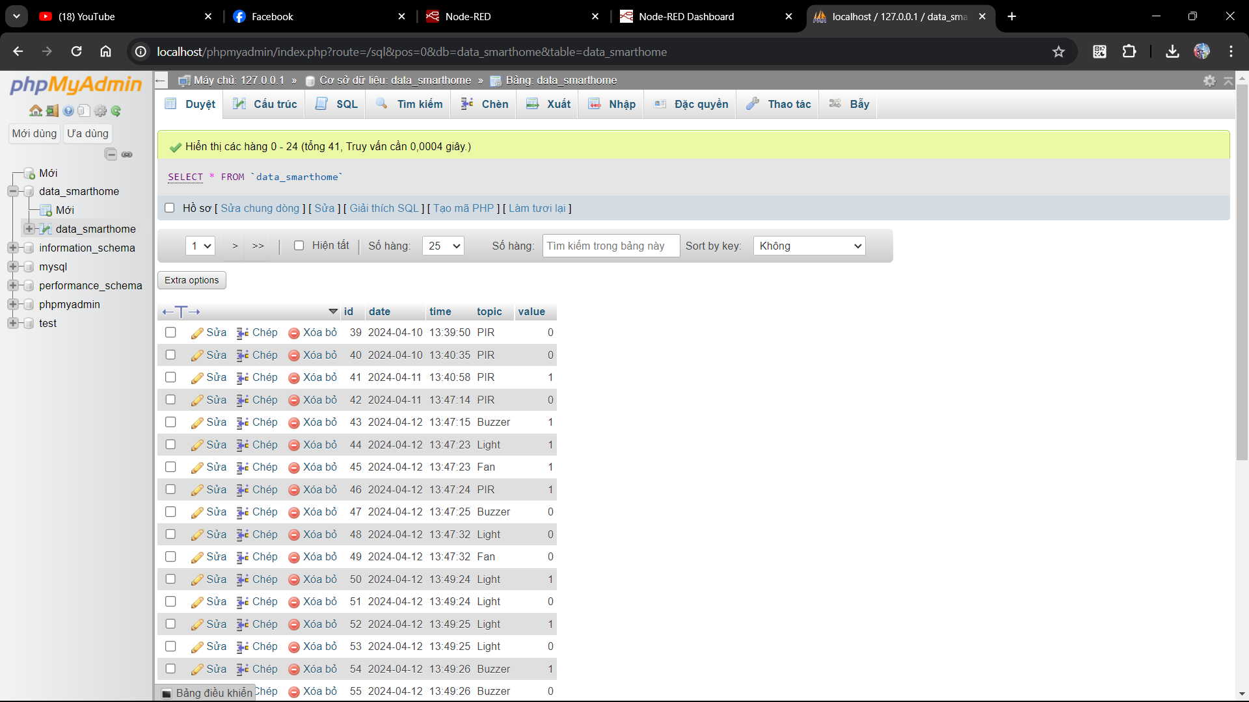

* Chỉnh sửa lại giao diện và thêm 1 tag dùng để truy xuất dữ liệu cũ thu được theo ngày từ MySQL:

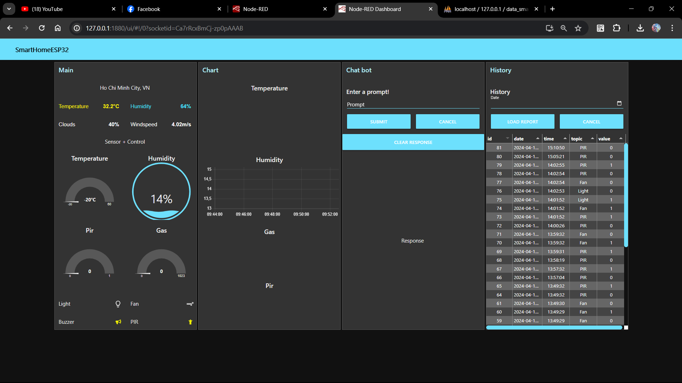

* Đối chiếu số liệu của Node-red và MySQL:

